Huiswerk opdracht Julia Obdeijn
- Wat is glasmat?
CSM Het is een mat gemaakt van vezels ongeveer 5cm lang die kriskras door elkaar heen liggen.
- Wat is het nadeel van glasmat?
De uitharding van de hars is wat ruwer dus het heeft een grotere afwerking nodig.
- Wat is het verschil tussen glasmat en glasweefsel?
Glasmat is een materiaal wat kriskras door elkaar word gemaakt.
Bij glasweefsel is alles netjes kruislings op een vlakke manier aan elkaar geweven.
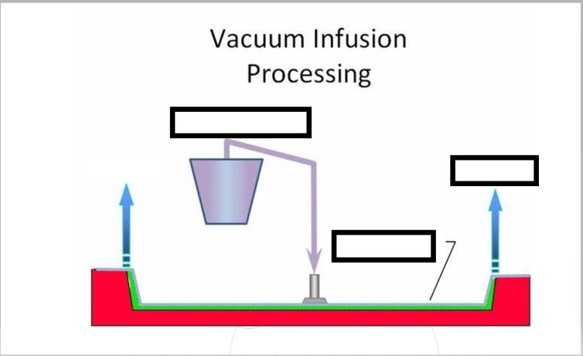
- Vul in:
Silicone mal
Vacuum
Hars + Harder
- Waar hangt de hoeveelheid harder van af?
Dit hangt af van de hoeveelheid hars die je wil gebruiken.

- Hoe dunner het weefsel hoe zwaarder/lichter het is.
- Wat duurt het langst tijdens dit proces?
Het Drogen

- Je maakt een voorkant van een achtbaan, dit product moet sterk en licht zijn. Welk soort glasweefsel gebruik je? Kies uit Roving weefsel of Keperweefsel.
Keperweefsel

